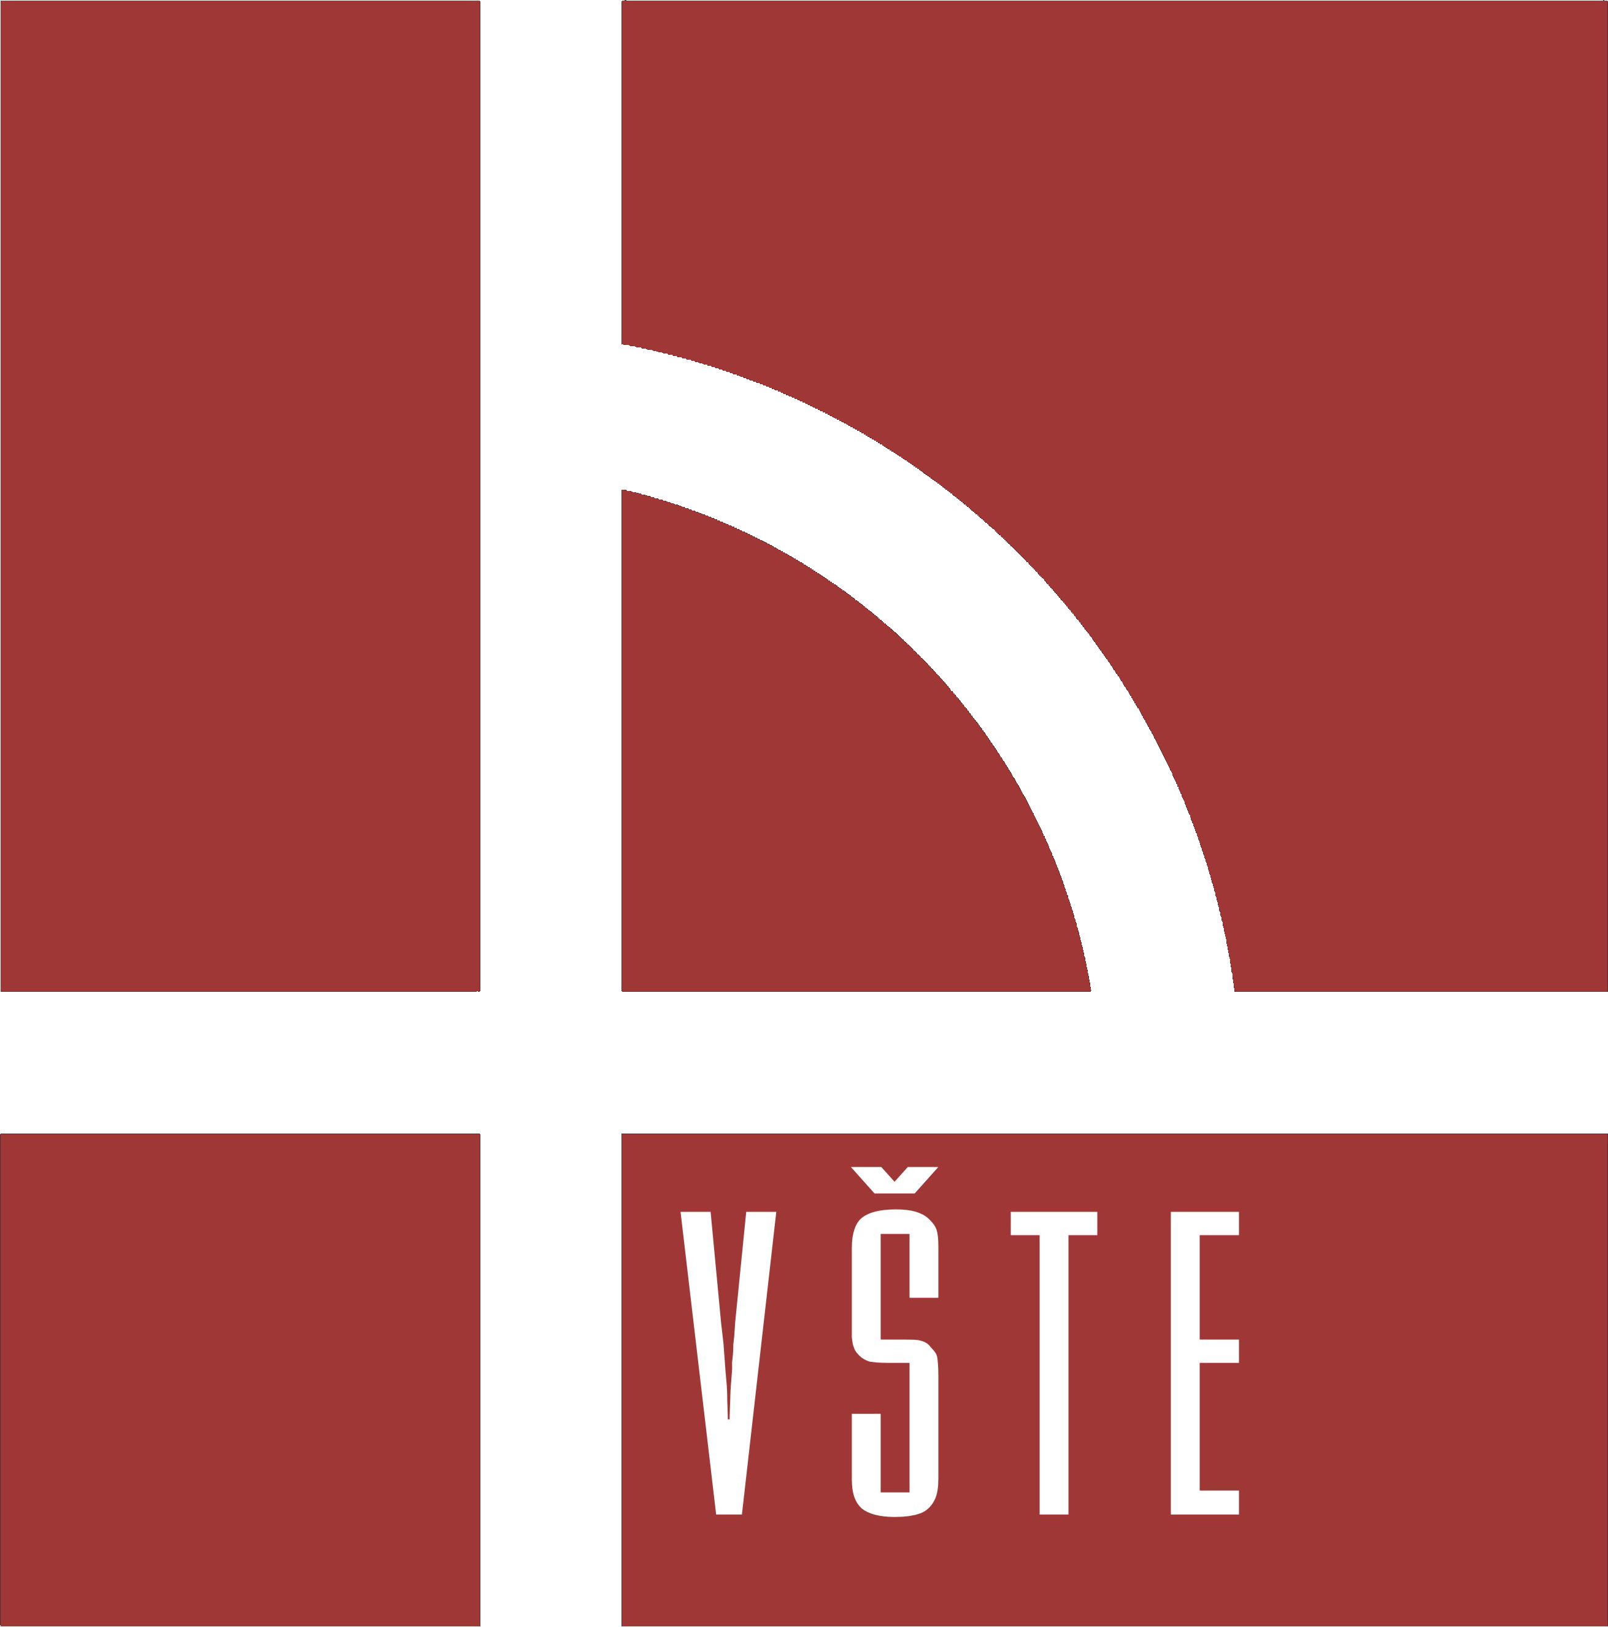

Pozvánka
na řádné zasedání č. 14/19-22 Akademického senátu Vysoké školy technické a ekonomické v Českých Budějovicích, které se bude konat dne 14. prosince 2021 od 9:00 hodin v zasedací místnosti D615 v areálu VŠTE, Okružní 517/10.

Program:
- Volba místopředsedy Studentské komory Akademického senátu VŠTE,
- Rozpočet VŠTE na rok 2022,
- Plán zasedání AS pro rok 2022,
- Různé.

prof. Ing. Marek Vochozka, MBA, Ph.D., dr. h.c.
předseda AS VŠTE

